Война на Востоке
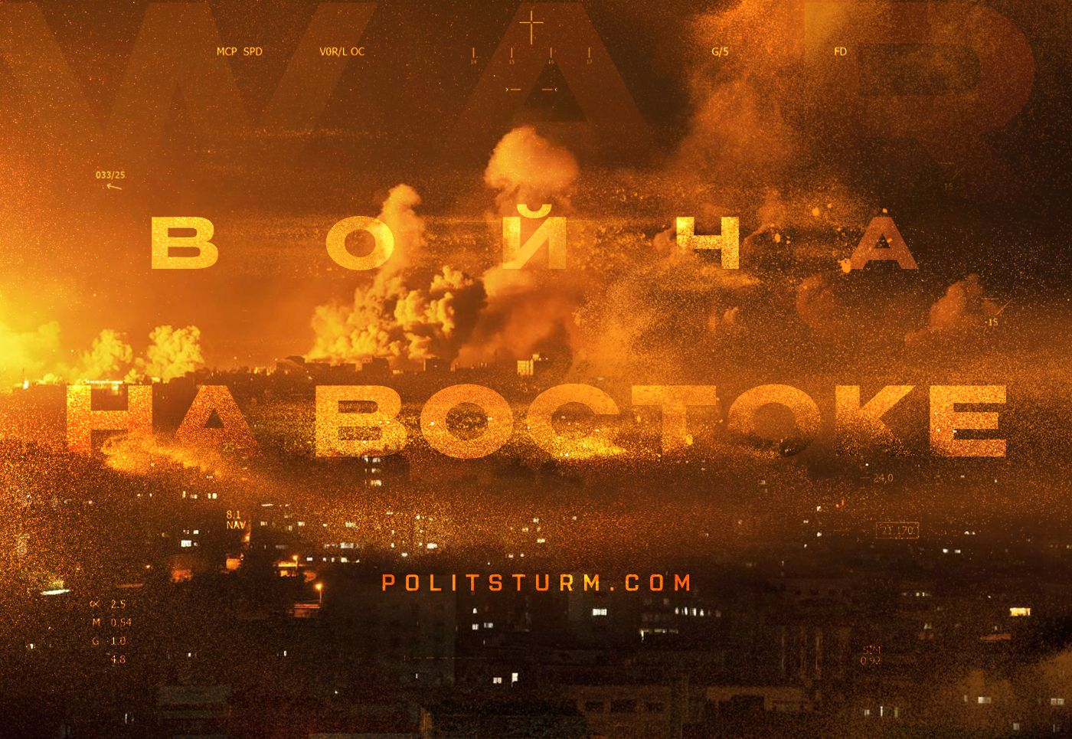

Оригинальная статья
2023-10-14
15 мин. на чтение

7 октября Израиль подвергся массированному ракетному обстрелу со стороны Сектора Газа. Исламистское движение «ХАМАС», контролирующее Газу, объявило о проведении военной операции «Буря Аль-Аксы». Вскоре на военные блокпосты и приграничную территорию Израиля были совершены вооруженные нападения.
Ряд израильских городов и поселений оказались захвачены. Погибли сотни мирных людей, десятки израильтян были похищены в качестве заложников. Восстановив контроль над приграничной территорией и отбив атаки «ХАМАС», вооруженные силы Израиля объявили о полной блокаде Газы, подготовке наземной операции против палестинцев и начали ковровые бомбардировки жилых кварталов. Следствием этого стала гибель тысяч мирных жителей и гуманитарная катастрофа в Секторе Газа.
Западные державы немедленно поддержали Израиль, закрыв глаза на военные преступления израильской армии. Ряд арабских стран, а также Иран, Турция и РФ выступили с осуждением Израиля и поддержкой идеи создания независимого Палестинского государства.

I. Общая ситуация на Ближнем Востоке
Основой для вооруженного конфликта является неразрешенный спор между евреями и арабами за контроль над Палестиной.
Возникновение Израиля. Вытеснив Турцию с территории Ближнего Востока по итогам Первой мировой войны, Британия установила свой контроль над Палестиной в рамках мандата Лиги Наций. Формально по решению Лиги, Великобритания проводила политику заселения территории Палестины еврейским населением. Земли скупались евреями-сионистами, которые руководствовались идеей возвращения евреев на историческую родину и создания еврейского государства.
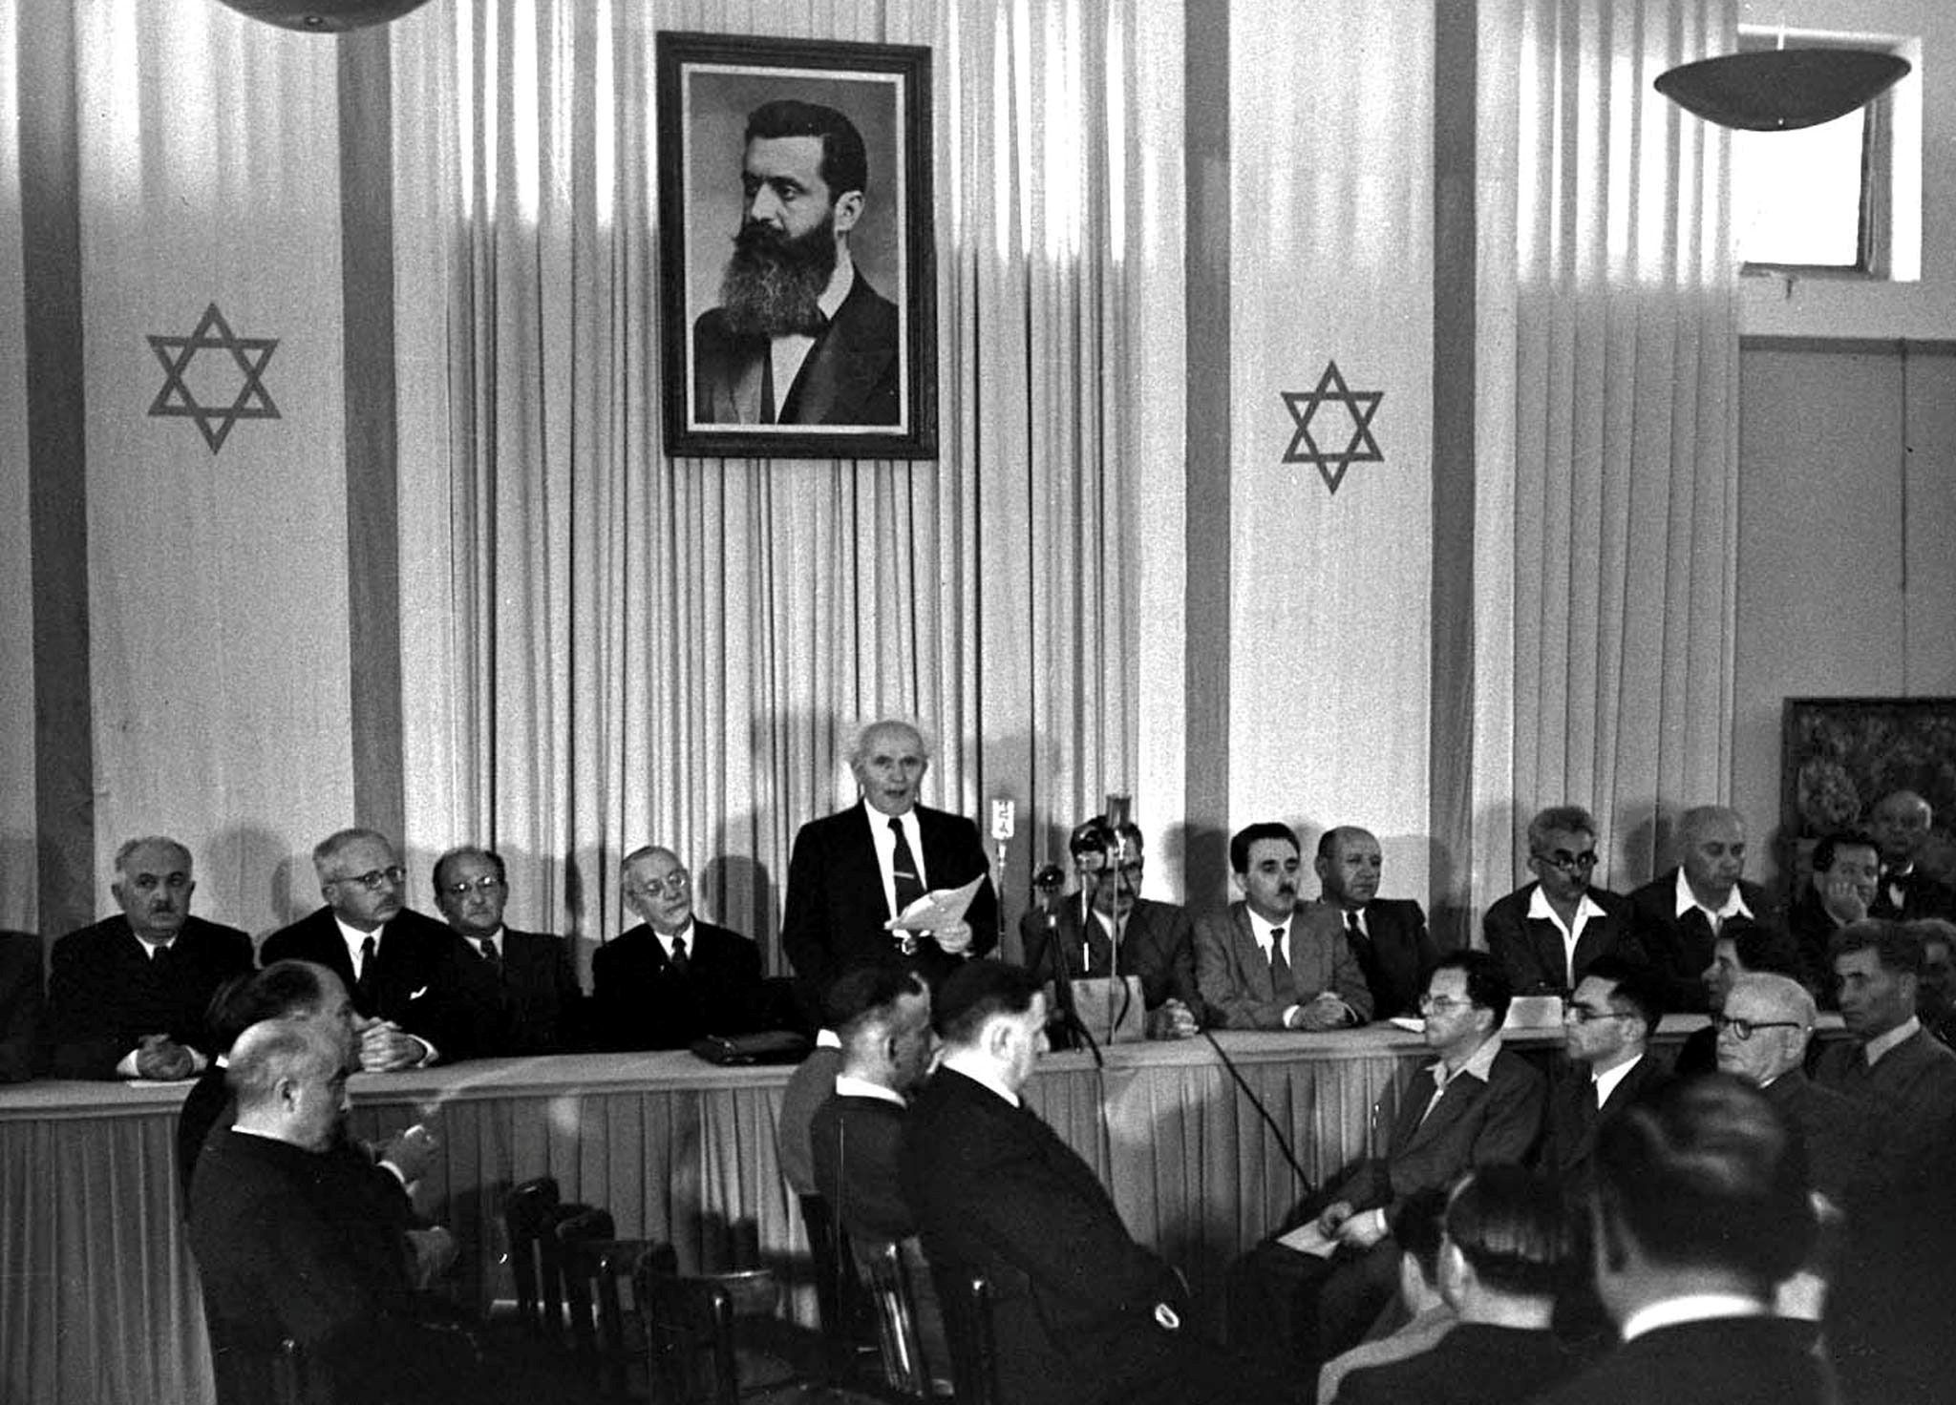
Давид Бен Гурион провозглашает независимость Израиля
Поначалу арабское население Палестины не относилось к евреям враждебно. Но со временем на почве экономического соперничества еврейских и арабских хозяйств начал разгораться этнический конфликт. Крупные землевладельцы региона перенаправляли классовую ненависть разорившихся арабских крестьян на евреев, способствовали распространению по отношению к ним расизма, выставляя именно еврейских поселенцев главными виновниками нищеты арабов. Конфликт обострялся, но британские власти бездействовали.
После завершения Второй мировой войны ООН предложила создать в Палестине два отдельных государства: арабское и еврейское. Однако этот план не пользовался популярностью среди арабов, так как предполагалось отдать значительную часть земли под контроль еврейского государства.
14 мая 1948 г., после завершения действия мандата Британии на Палестину, еврейский Национальный совет провозгласил создание Государства Израиль. Соседние арабские страны и арабское население самой Палестины ответили на это вооруженной борьбой. Началась череда арабо-израильских войн.
Во время войны 1947-1949 гг., Шестидневной войны 1967 г., «войны Судного дня» 1973 г. и последующих вооруженных конфликтов, Израиль все больше и больше подчинял себе территорию Палестины, а ненависть между евреями и арабами возрастала.
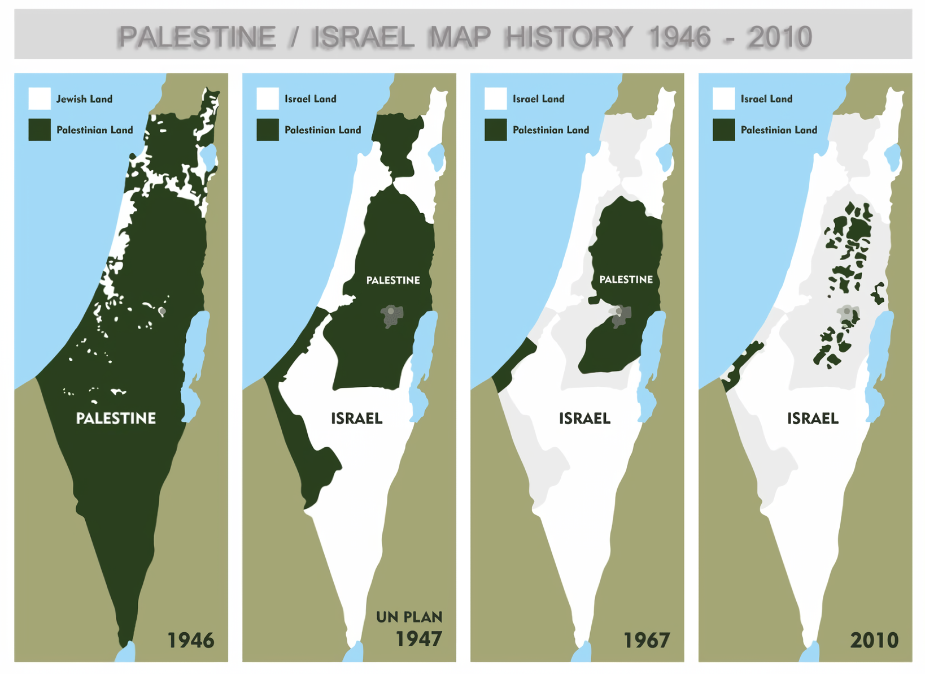
Карта Палестина/Израиль 1946-2010 гг.‌
Что представляет из себя Палестина? Фактически, Палестины как единого государства не существует.
Часть западного берега реки Иордан, не находящаяся под оккупацией Израиля, контролируется автономной Палестинской национальной администрацией, образованной в 1994 году в результате соглашений между Израилем и Организацией освобождения Палестины и подконтрольной движению ФАТХ («Движение за национальное освобождение Палестины»).
ФАТХ распустил военизированные группировки, получил частичное признание и в настоящий момент находится в сильной экономической зависимости от Израиля. Земли на юго-западе составляют Сектор Газа, контролируемый радикальным исламистским движением ХАМАС, захватившим власть в Газе в 2007 г.
Израиль получил контроль над Газой по итогу Шестидневной войны, выбив с этой территории силы Египта, и начал политику заселения этой территории еврейскими поселенцами. В 2005 г. в ходе реализации «Плана одностороннего размежевания», Израиль вывел свои войска из сектора и ликвидировал еврейские поселения, Газа была формально передана под контроль ПНА.
В 2007 г. в результате вооруженного переворота контроль над Сектором Газа установило радикальное исламистское движение ХАМАС, провозгласившее своей целью ликвидацию Израиля и создание на его территории теократического исламского государства.
Израиль объявил ХАМАС «враждебным государственным образованием», начал частичную экономическую блокаду, периодически отключая подачу электричества, прекращая снабжение водой, продовольствием и энергоносителями. Все это время Сектор Газа находился в условиях постоянной гуманитарной катастрофы, переживая высокую безработицу и бедность.
В 2013 году ПНА провозгласила себя «Государством Палестина», однако это решение не получило всеобщего признания, а ООН предоставила Палестине статус государства-наблюдателя. Вне зависимости от признания, как государство Палестина существует по большей части формально и не контролирует подавляющую часть своей территории (даже в пределах Западного берега и Сектора Газа).
С момента вывода Армии обороны Израиля с территории Сектора Газа, ХАМАС регулярно проводил теракты на территории Израиля. Обе стороны регулярно обстреливали территории друг-друга.
За все время с 2007 г. Израиль провел несколько военных операций против сил палестинских группировок. Самыми крупными стали операции «Летние дожди» (2006), «Осенние тучи» (2006), «Жаркая зима» (2008), «Литой свинец» (2008-2009), «Облачный столп» (2012), «Рубеж обороны» (2014), «Страж стен» (2021) и операция «Щит и стрела» (2023). В ходе этих военных операций гибли десятки тысяч человек, в основном палестинцев.

II. Эскалация в октябре 2023 г.
Формальной причиной начала боевых действий руководство ХАМАС назвало осквернение израильскими властями мечети Аль-Акса в Иерусалиме, а также отказ Израиля от обмена пленными. В действительности, текущее столкновение является продолжением все той же борьбы арабов за контроль над регионом и в то же время – очередным проявлением соперничества групп империалистического капитала.
Действия ХАМАС. Исламисты прибегли к тактике насилия и жесточайшего террора по отношению к мирному населению территорий, над которыми они установили контроль в первые сутки после начала конфликта. В СМИ распространились массы свидетельств крайне жестоких и безразборных расправ над мирными гражданами.
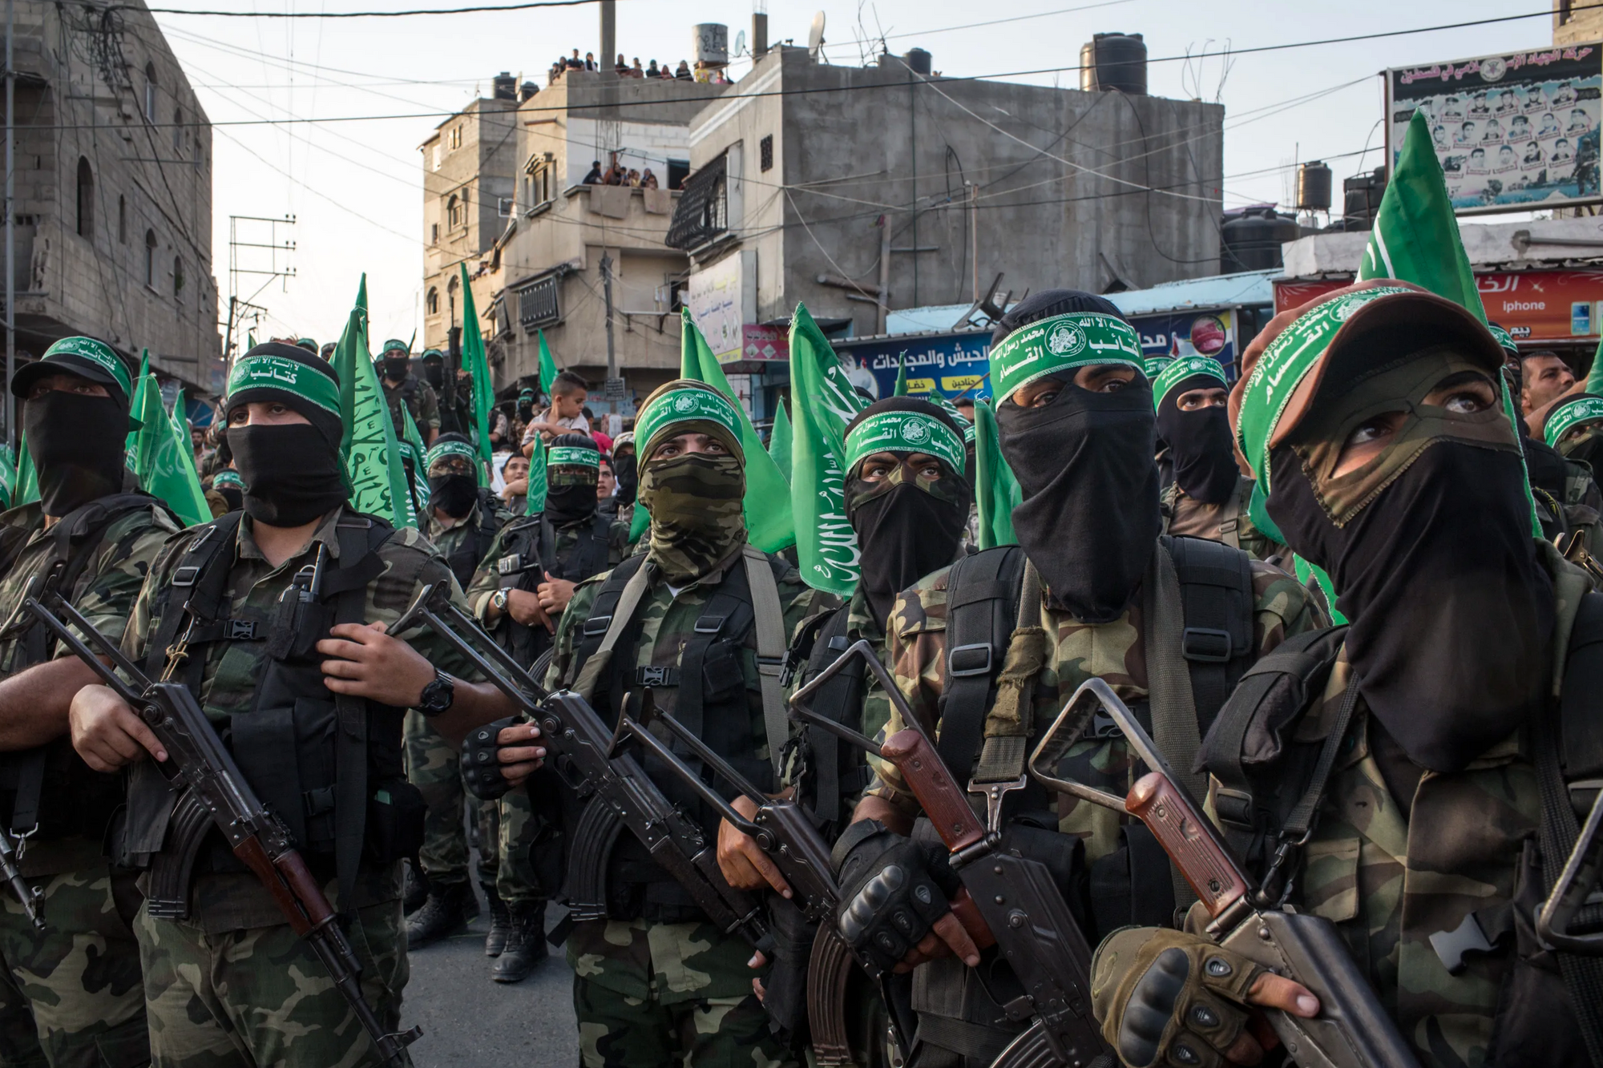
Палестинское исламистское движение — ХАМАС
Кроме того, в качестве заложников в Газу были вывезены десятки евреев. ХАМАС заявлял, что собирается использовать их для обмена на находящихся в израильском плену палестинцев. Очевиден и расчет на использование пленных израильтян в качестве живого щита против израильских бомбежек Газы.
Действия Израиля. Восстановив контроль над утраченной территорией, Израиль начал полную блокаду Сектора Газа, перекрыв туда поставки воды и электроэнергии. Вместе с тем, вооруженные силы Израиля начали ковровые бомбардировки Сектора Газа, полностью игнорируя фактор наличия мирного населения. Тысячи ракет были выпущены по территории Газы только за первую ночь бомбардировок.
Ни угроза для жизни миллионов мирных жителей, ни угроза гибели заложников не остановили Израиль перед массированным обстрелом Газы.
Показательно демонстративное лицемерие официальных властей Израиля: Подвергая Сектор Газа разрушающим бомбардировкам, подвергая сотни тысяч неповинных жизней смертельной опасности, Израиль постоянно вспоминает тему Холокоста, и пытается навязать коллективную ответственность палестинцев за действия ХАМАС.
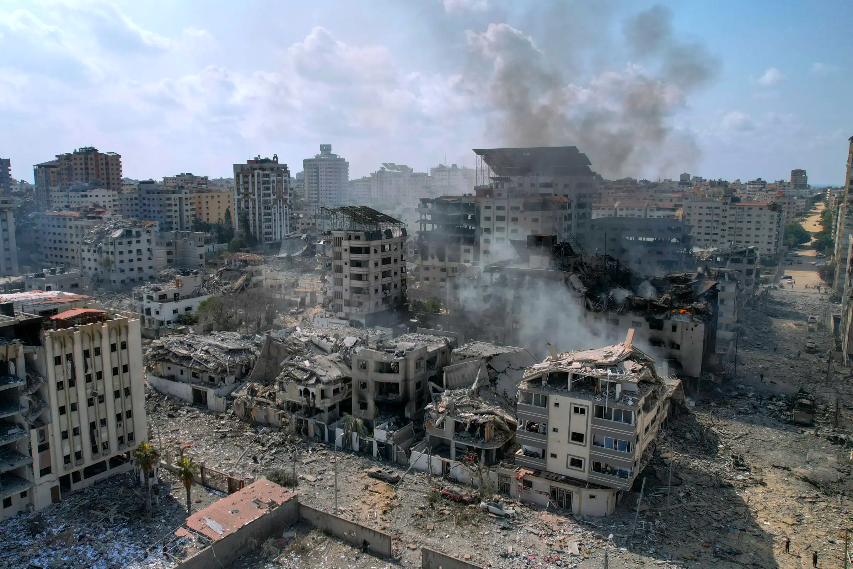
Сектор Газа после обстрела
Не менее показательным является и тот факт, что союзники Израиля среди западных империалистов закрывают глаза на очевидные военные преступления: Еврокомиссия заявляет, что не может осуждать блокаду Сектора Газа, и ограничивается призывом Тель-Авива «соблюдать международное право». Только после визита госсекретаря США Блинкена Израиль призвал население Газы эвакуироваться из северной части сектора.
Кому выгодна война на Ближнем Востоке? В боях между Израилем и ХАМАС столкнулись не только интересы израильского капитала и исламистов. За каждой из сторон стоят крупные державы, имеющие собственные интересы в регионе.
За Израилем стоит крупный американский и европейский капитал, он является опорой НАТО и проводником интересов западного капитала в этом регионе.
Во время проведения саммита G20 в Индии в прошлом месяце, Байден анонсировал проект создания нового торгового маршрута из Индии через Ближний Восток в Европу. Заявлялось о создании морского коридора из Индии в ОАЭ и железнодорожного из ОАЭ в Саудовскую Аравию, Иорданию и Израиль для дальнейшего движения товаров по морю в Грецию. Этот маршрут должен связать Индию и Европу для грузовых и энергетических поставок в обход Китая и его «Нового шелкового пути».
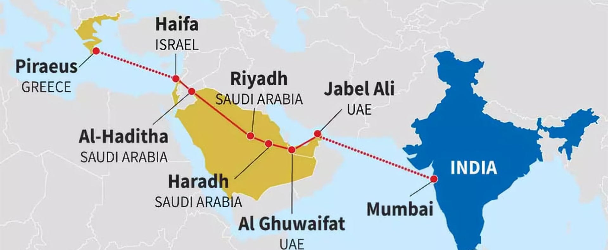
Альтернативный новый торговый маршрут
Альтернатива китайскому проекту «Пояс и путь» выгодна не только Европе и США, стремящимся в условиях нарастания конфронтации с Китаем ослабить собственную экономическую зависимость от КНР и её влияние в мире, но и самой Индии, все более активно выступающей конкурентом Китая на мировом рынке. В случае реализации этого проекта, экономическая и политическая роль Индии значительно возрастет как на международном, так и на местном уровне.
Однако разгоревшийся конфликт на Ближнем Востоке и тень большой войны вносят свои корректировки. Расширение боевых действий, вступление в них других исламистских организаций и государств на стороне ХАМАС в долгосрочной перспективе может значительно дестабилизировать обстановку в регионе на десятилетия. Все это ставит под угрозу реализацию проекта транспортного пути Индия-Европа.
Китай. Первые последствия эскалации конфликта оказали негативное влияние на китайские инициативы в регионе. Акции китайских проектов инициативы «Пояс и путь» в Израиле резко упали из-за израильско-палестинской войны. И Израиль, и Палестинская автономия недавно подписали соглашения о торговле и сотрудничестве в рамках «Пояса». Подрядчики инфраструктуры «Нового шелкового пути», от производителей стали до строителей железных дорог, несут серьезные рыночные потери.
Однако это не означает, что Китаю вовсе невыгодно происходящее. Реакция КНР ограничилась рядовым призывом к сохранению спокойствия и сдержанности обеих сторон. В отличие от западных стран, Китай не стал осуждать ХАМАС за совершенные им преступления. Китайские же СМИ сделали основной акцент при освещении событий на кадры бомбардировок Газы Израилем и рост военного присутствия США в регионе.
Помимо Китая, свои интересы в регионе традиционно имеют Турция и Иран.
Иран. Ослабление позиций Израиля, как ключевого союзника США на Ближнем Востоке, значительно укрепляет позиции Ирана, облегчает его положение и проведение собственной политики в регионе.
Официальные представители Ирана поспешили выразить поддержку действиям ХАМАС. Советник иранского лидера аятоллы Али Хаменеи поздравил «палестинских борцов»: «Мы будем стоять вместе с палестинскими борцами до освобождения Палестины и Иерусалима». Представитель МИД Ирана Нассер Канаани заявил: «В этой операции был использован элемент внезапности и другие комбинированные методы, которые показывают уверенность палестинского народа перед лицом оккупантов», а иранское ТВ показало членов парламента, скандирующих лозунги «Смерть Израилю» и «Палестина победит, Израиль будет уничтожен».
Несмотря на религиозные разногласия, в последние годы Иран всё увереннее поддерживал ХАМАС. Иран не только поставлял оружие исламистам через Йемен, Судан и Египет, но и активно помогал в налаживании собственной производственной базы в Секторе Газа.
В апреле этого года представители ХАМАС встретились в Бейруте с руководством Хезболлы для координации действий против Израиля. Третьего октября, за 4 дня до эскалации, руководитель Ирана заявил: «все страны, которые пытаются нормализовать отношения с Израилем, ставят на проигравшую лошадь».
Турция. Несмотря на свою формальную принадлежность к блоку западных держав через членство в НАТО, у Турции имеются свои собственные интересы на Ближнем Востоке. Эрдоган давно претендует на роль духовного и политического лидера мусульманских стран, через связи с которыми Турция проводит свои интересы. Ослабление мощного антиарабского и антимусульманского оплота в виде Израиля играет на руку Турции.
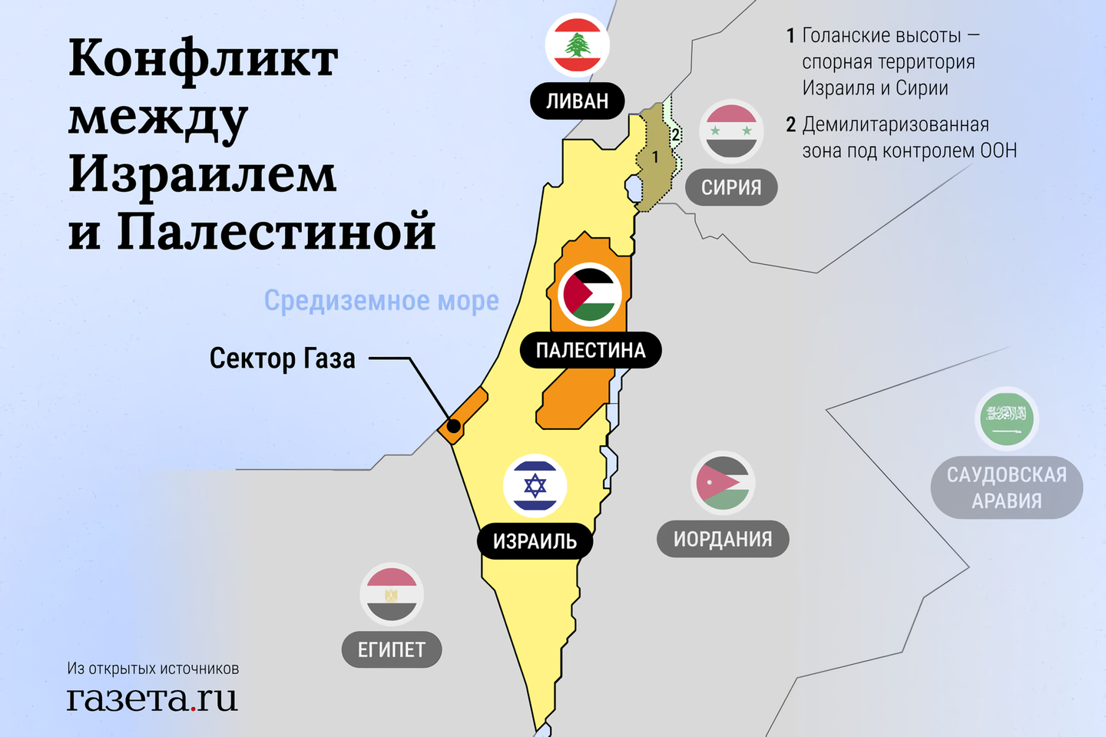

III. Ошибочная позиция некоторых компартий
За развернувшимся конфликтом отчетливо видны межимпериалистические противоречия различных группировок капитала, столкнувшихся в регионе. После начала конфликта многие коммунистические партии поспешили выступить с заявлениями, направленными против Израиля и формально в поддержку Палестины, однако практически полностью замалчивающими роль исламистов ХАМАС в эскалации конфликта.
К примеру, Коммунистическая партия Турции опубликовала пост в X (Twitter), в котором назвала действия «палестинского народа» законными до тех пор, пока Израиль не откажется от оккупации Палестины. КПТ выступила за создание палестинского государства и поддержку палестинского народа.
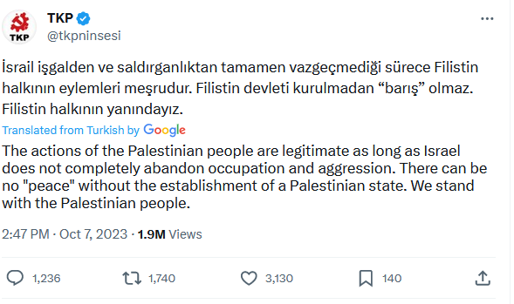
Заявление Коммунистической партии Турции
‌‌Аналогичную по своей сути позицию опубликовала Коммунистическая партия Греции. В ней КПГ осуждает оккупацию Палестины Израилем, военные преступления против палестинцев и провозглашает право палестинского народа на защиту себя и своих прав. КПГ призвала к народной поддержке и солидарности и выступило с лозунгом восстановления Палестины в границах 1967 г. со столицей в Восточном Иерусалиме.
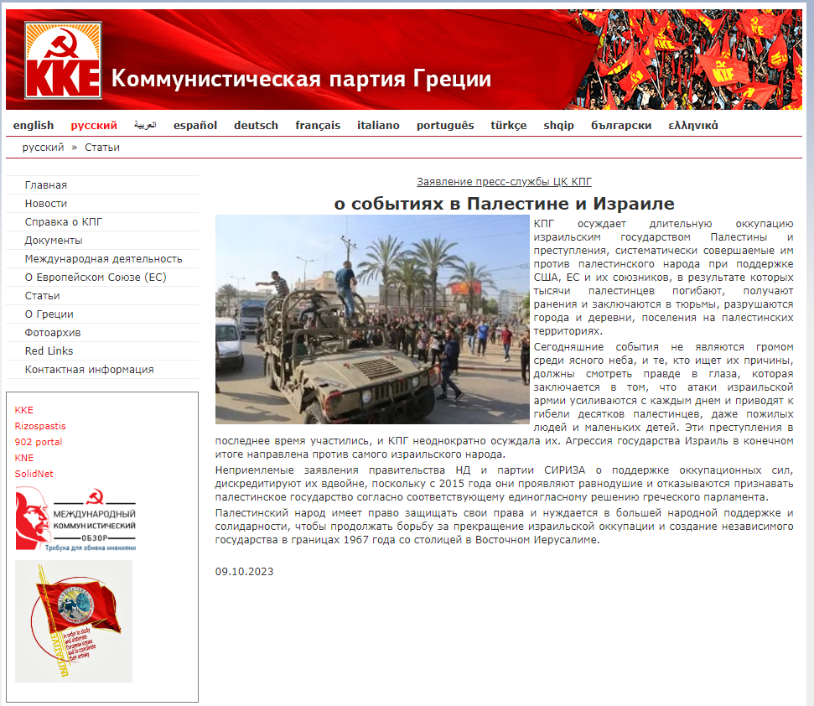
Заявление КПГ на официальном сайте партии
И КПГ, и КПТ совершили одну и ту же ошибку. Расплывчатые и абстрактные общие фразы «за Палестину и палестинский народ» не дают классового анализа происходящего конфликта и борющихся сторон. Этот анализ тем более необходим, что как раз «палестинский народ» в текущем конфликте не представлен: эскалацию начала реакционная организация ХАМАС, первая нанёсшая удары по мирным жителям на территории Израиля и на протяжении многих лет прикрывающаяся жителями Газы.
Подобная позиция выглядит достаточно поспешной и не учитывающей действительной ситуации в конфликте: отсутствие контроля Палестинского правительства над Сектором Газа, доминирование исламистов на этой территории, убийства и похищение мирных жителей боевиками ХАМАС.
Заявления о поддержке палестинского народа без чёткого и однозначного осуждения ХАМАС фактически означают поддержку не палестинского народа, а этой реакционной исламистской организации.
Исламисты, начавшие эти боевые действия, не являются и не могут являться представителем палестинского народа и его интересов. Цель исламистов сводится не к освобождению палестинцев, а к созданию на территории Палестины исламского государства, т.е. такого же оплота реакции, как и буржуазный Израиль. За ХАМАС стоит целая группа конкурирующих с западными державами империалистических государств, начиная с Ирана. Тактика ХАМАС сводится к террору, массовым убийствам и похищению мирного населения.
Все эти факты оказались проигнорированы коммунистическими организациями, которые подобными заявлениями изображают коммунистов сторонниками исламистов. По сути, «поддержка Палестины» сводится к поддержке религиозной исламистской организации, за которой стоят крупные империалистические силы, а коммунистам предлагается закрыть глаза на преступления боевиков ХАМАС так же, как буржуазная пропаганда западных стран стремится закрыть глаза на преступления ЦАХАЛ.
Подобная позиция является примером фальшивого антиимпериализма, тем более, что, как уже разбиралось выше, конфликт в этом регионе представляет выгоду для определенных групп международной буржуазии. Кроме того, такая позиция очень похожа на поддержку похожего исламистского движения в Афганистане под лозунгом борьбы против «американской гегемонии».
«...не всякую борьбу против империализма мы вправе поддержать. Борьбу реакционных классов против империализма мы не поддержим, восстания реакционных классов против империализма и капитализма мы не поддержим» – Владимир Ленин. ПСС. Т. 30. С. 116.
В представленных позициях отсутствует четкое разделение между трудящимися Палестины и той политической силой, которая узурпировала право представлять и действовать от их лица. Такая позиция, сводящаяся к ложному отождествлению палестинцев и исламистов, ошибочна, играет на руку реакционным и империалистическим силам в регионе, дискредитирует международное коммунистическое движение.

IV. Какой должны быть позиция коммунистов?
1. С обеих сторон в конфликте участвуют реакционные силы, которые стравливают народы Израиля и Палестины между собой, преследуя цель установления собственного господства и доминирования в регионе.
За каждой из противоборствующих сторон стоят империалистические державы, имеющие интересы в этом регионе. Израиль поддерживается американским и европейским капиталами, он является опорой НАТО в регионе. ХАМАС и Палестину поддерживают иранский, турецкий и китайский капиталы, стремящиеся за счет ослабления позиций Израиля укрепить собственные. В ослаблении позиций Израиля и западного капитала также заинтересована РФ.
2. Ни одна из сторон не может быть поддержана трудящимися и коммунистами. Трудящиеся Палестины и Израиля не были инициаторами конфликта, однако именно они расплачиваются за риторику шовинистов и ксенофобов обеих правящих элит. Поддерживая действительную борьбу палестинцев за светскую Палестину, коммунисты должны всячески противодействовать попыткам превратить эту борьбу в поддержку исламистов. Слепая и однобокая позиция ряда «марксистско-ленинских» компартий играет на руку империалистам, упрощает и затушевывает ситуацию, подталкивает рабочих к ложной позиции поддержки тех или иных проимпериалистических сил в регионе.
3. Подлинные задачи коммунистов и рабочего класса сводятся к открытой борьбе против шовинизма, расизма и религиозной реакции как со стороны Израиля, так и со стороны палестинских исламистов. Коммунисты должны выступать против милитаризма и лицемерия Израиля, но также они должны резко отмежеваться от исламистов и осудить их действия.
4. Коммунистам и сознательным рабочим по обе стороны фронта необходимо искать контакты друг с другом, выстраивать сотрудничество, агитировать за интернациональную солидарность трудящихся, раскрывать правду о подлинном характере воюющих сторон.
5. Главной целью народов Израиля и Палестины в настоящий момент является создание и укрепление собственных коммунистических партий, которые могли бы возглавить движение трудящихся этих стран в борьбе за свержение капитализма и построение социалистического строя.
Конкретную тактику разрешения арабо-израильского вопроса подскажут обстоятельства и условия. Эту тактику совместно выработают компартии Израиля и Палестины при поддержке коммунистов других стран. Главное для них – развернуть борьбу против шовинистической и религиозной пропаганды, установить связь друг с другом и создать мощные коммунистические организации.
В конечном итоге, конфликт между Израилем и ХАМАС идет в русле общего кризиса империалистической системы и нарастания противоречий между конкурирующими блоками. Некогда «потухшие» конфликты разгораются с новой силой, крупные государства участвуют в войнах «чужими руками», тайно и явно снабжая противоборствующие стороны вооружением, деньгами и информацией. В мире вспыхивает один локальный конфликт за другим. По мере дальнейшего ужесточения борьбы число подобных конфликтов будет только расти.
События в Украине, Косово, Карабахе, на Ближнем Востоке и других «горячих точках» отражают кризис империалистической системы. Противоборство между различными блоками и отдельными странами усиливается, показывая всю несостоятельность заявлений о «многополярном мире».
Как и прежде, с обеих сторон гибли, гибнут и будут гибнуть простые люди: рабочие и их семьи. Буржуазия стремится к усилению шовинизма и национализма, препятствует мирному разрешению национальных конфликтов и сталкивает трудящихся друг с другом.
Изменить ситуацию может только социализм.

Оригинальная статья

